Bảo đảm an toàn thực phẩm trong bếp ăn bán trú trường mầm non
An toàn thực phẩm (ATTP) trong bếp ăn bán trú trường mầm non luôn là vấn đề không chỉ được phụ huynh học sinh quan tâm, mà còn là vấn đề rất quan trọng được các trường học có tổ chức bán trú cho học sinh chú trọng thực hiện.
- 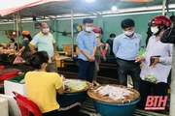
Hiện nay, vấn đề vệ sinh an toàn thực phẩm (VSATTP) được đặt lên hàng đầu, trở thành mối quan tâm lớn của toàn xã hội. Đối với ngành giáo..
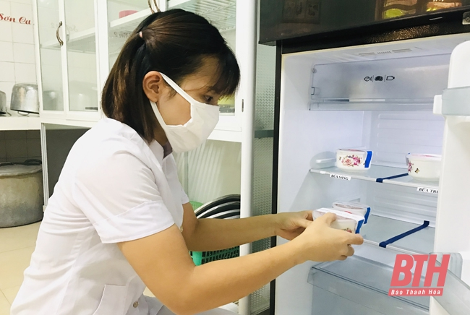Việc bảo đảm ATTP tại Trường Mầm non luôn được quan tâm hàng đầu, bảo đảm bữa ăn an toàn cho trẻ.
Trường Mầm non Bắc Cầu có 320 học sinh ở 09 lớp. Nhận thức được tầm quan trọng hàng đầu của ATTP trong bếp ăn bán trú, thời gian qua nhà trường đã rất chú trọng công tác bảo đảm vệ sinh ATTP trong công tác tổ chức ăn bán trú cho trẻ, vì thế các bữa ăn của các cháu đều bảo đảm yêu cầu dinh dưỡng, trong nhiều năm thực hiện tổ chức bán trú không để xảy ra ngộ độc thực phẩm. Dẫn chúng tôi đi tham quan khu nhà ăn, khu phòng ở của học sinh, cô giáo Đỗ Thị Huyền, hiệu trưởng nhà trường cho biết: Để bảo đảm công tác vệ sinh ATTP, khu vực nhà ăn được xây dựng theo quy trình vận hành một chiều, chia thành các khu riêng biệt, bao gồm: Khu chế biến thực phẩm tươi sống, nấu ăn, để thức ăn chín và khu xử lý chất thải. Thiết bị, đồ dùng nhà bếp như tủ lưu mẫu thực phẩm, tủ ga... được trang bị đầy đủ. Nhà trường đã lựa chọn những cơ sở cung cấp thực phẩm có uy tín, nguồn gốc, địa chỉ rõ ràng và ký hợp đồng cam kết trách nhiệm. Hàng ngày, khi tiếp nhận thực phẩm đều ghi sổ trong sự giám sát chặt chẽ của ban giám hiệu, cán bộ y tế, thủ kho và nhà bếp. Bếp ăn của nhà trường có 6 nhân viên nấu ăn đều đã qua tập huấn kiến thức về ATTP và khám sức khỏe định kỳ hàng năm, có kiến thức về sơ chế, nấu ăn. Trong quá trình chế biến, tuân thủ các yêu cầu về vệ sinh ATTP. Đặc biệt công tác kiểm thực theo đúng 3 bước và lưu mẫu được chỉ đạo, thực hiện một cách nghiêm ngặt, lưu mẫu đúng định lượng, đúng thời gian quy định, có chữ ký người lưu, dán niêm phong.
Nhà trường lưu mẫu theo quy định, xây dựng thực đơn cân bằng dinh dưỡng. Cùng với đó, nhà trường trang bị đầy đủ xà phòng, dung dịch rửa tay cho học sinh và hướng dẫn các em rửa tay đúng cách, rửa tay trước và sau khi ăn.
Xác định ATTP tại các bữa ăn bán trú đóng vai trò quan trọng trong chăm sóc trẻ bậc học mầm non, giúp trẻ có sức khỏe tốt để học tập, vui chơi, trường đã được đầu tư xây dựng cơ sở vật chất tương đối đầy đủ, cán bộ, giáo viên được phổ biến các quy định, kiến thức về ATTP; chú trọng xây dựng thực đơn hàng ngày, hàng tuần cho trẻ nhằm cung cấp đầy đủ, cân đối 4 nhóm chất dinh dưỡng trong ngày bao gồm: đường bột; béo; đạm; vitamin và khoáng chất phù hợp cho trẻ theo từng độ tuổi khác nhau. Để phòng ngừa, hạn chế thấp nhất tình trạng ngộ độc thực phẩm, mất vệ sinh ATTP, trường tiếp tục quan tâm đầu tư về cơ sở vật chất, trình độ, kỹ năng của cô nuôi, phối hợp chặt chẽ với ngành y tế trong việc đẩy mạnh hơn nữa công tác tuyên truyền, nâng cao ý thức thực hiện vệ sinh ATTP trong các nhà trường. Các ngành chức năng tiến hành kiểm tra định kỳ, đột xuất với những cơ sở chế biến, cung cấp thực phẩm, các bếp ăn trong trường học đã kịp thời nhắc nhở và có biện pháp xử lý đối với các cơ sở vi phạm, từ đó góp phần bảo đảm sức khỏe cho trẻ mỗi ngày đến trường.phòng, chống dịch COVID-19, bếp ăn tập thể phải thực hiện đầy đủ và nghiêm túc các yêu cầu về điều kiện ATTP. Người chế biến thức ăn, phục vụ ăn uống phải đeo khẩu trang khi chế biến, tiếp xúc trực tiếp với thức ăn; khu vực chế biến thức ăn và khu vực ăn uống phải có nơi rửa tay, đủ nước sạch và xà phòng để rửa tay; có đủ dụng cụ ăn uống bảo đảm riêng biệt cho từng người ăn uống và được vệ sinh sạch sẽ, khử khuẩn trước và sau khi sử dụng; thực hiện lưu mẫu thức ăn theo quy định...

